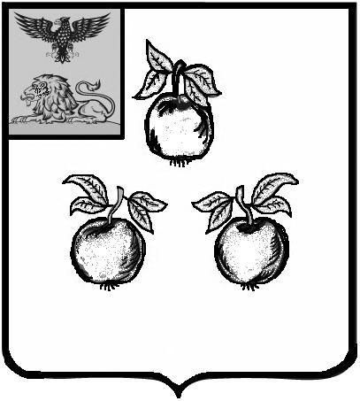

БЕЛГОРОДСКАЯ ОБЛАСТЬ

АДМИНИСТРАЦИЯ МУНИЦИПАЛЬНОГО РАЙОНА

«КОРОЧАНСКИЙ РАЙОН»

РАСПОРЯЖЕНИЕ

Короча

« | 6 | » | декабря |  | 2024 | г. |  | № | 537-р

Об утверждении ежегодного плана
проведения плановых проверок
соблюдения трудового законодательства
и иных нормативных правовых актов,
содержащих нормы трудового права,
в муниципальных учреждениях
Корочанского района в 2025 году

В соответствии со статьей 353.1 Трудового кодекса Российской Федерации, законом Белгородской области от 25 декабря 2017 года № 234
«О порядке и условиях осуществления ведомственного контроля за соблюдением трудового законодательства и иных нормативных правовых актов, содержащих нормы трудового права», постановлением администрации муниципального района «Корочанский район» от 30 декабря 2019 года № 824 «Об осуществлении ведомственного контроля за соблюдением трудового законодательства и иных нормативных правовых актов, содержащих нормы трудового права, в подведомственных организациях»:
- Утвердить прилагаемый ежегодный план проведения плановых проверок соблюдения трудового законодательства и иных нормативных правовых актов, содержащих нормы трудового права, в муниципальных учреждениях Корочанского района в 2025 году.
- Директору МКУ «Административно-хозяйственный центр обеспечения деятельности органов местного самоуправления муниципального района «Корочанский район» Кладиенко Е.А. обеспечить размещение настоящего распоряжения на официальном сайте органов местного самоуправления муниципального района «Корочанский район» в информационно-коммуникационной сети общего пользования.

- Контроль за исполнением распоряжения возложить на заместителя главы администрации района – руководителя аппарата администрации района Коломыцеву И.П.

Первый заместитель
главы администрации района –
председатель комитета финансов
и бюджетной политики Л.С. Мерзликина

Утвержден
распоряжением администрации
муниципального района
«Корочанский район»
от 6 декабря 2024 г.
№ 537-р

Ежегодный план
проведения плановых проверок соблюдения трудового законодательства
и иных нормативных правовых актов, содержащих нормы трудового права,
в муниципальных учреждениях Корочанского района в 2025 году

№ п/п | Наименование учреждения | Местонахождение | Цель проверки | Основание проверки |  | Дата начала проверки | Срок проведения проверки
 |  |  |  | Дата государственной регистрации в качестве юридического лица | Дата окончания последней плановой проверки | Дата начала проверки | Срок проведения проверки
 | Муниципальное бюджетное общеобразовательное учреждение «Кощеевская средняя общеобразовательная школа Корочанского района Белгородской области» | Белгородская область, Корочанский район, с.Кощеево, ул.Центральная, 27 | проверка соблюдения трудового законодательства | 19.11.2002 | - | 04.03.2025 | 20 рабочих дней
 | Муниципальное бюджетное общеобразовательное учреждение «Ломовская средняя общеобразовательная школа Корочанского района Белгородской области» | Белгородская область, Корочанский район, с.Ломово, ул.Мозгового, 12 | проверка соблюдения трудового законодательства | 20.11.2002 | - | 15.04.2025 | 20 рабочих дней
 | Муниципальное бюджетное общеобразовательное учреждение «Погореловская средняя общеобразовательная школа Корочанского района Белгородской области» | Белгородская область, Корочанский район, с.Погореловка, ул.Школьная, 16 а | проверка соблюдения трудового законодательства | 19.11.2002 | - | 19.06.2025 | 20 рабочих дней
№ п/п | Наименование учреждения | Местонахождение | Цель проверки | Основание проверки |  | Дата начала проверки | Срок проведения проверки
 |  |  |  | Дата государственной регистрации в качестве юридического лица | Дата окончания последней плановой проверки | Дата начала проверки | Срок проведения проверки
 | Муниципальное бюджетное общеобразовательное учреждение «Мальцевская начальная общеобразовательная школа Корочанского района Белгородской области» | Белгородская область, Корочанский район, с.Мальцевка, ул.Центральная, 16 | проверка соблюдения трудового законодательства | 19.11.2002 | - | 21.08.2025 | 20 рабочих дней
 | Муниципальное бюджетное образовательное учреждение дополнительного образования детей «Станция юных натуралистов» Корочанского района Белгородской области | Белгородская область, Корочанский район, с.Бехтеевка, ул.Ленина, 130 | проверка соблюдения трудового законодательства | 31.01.2003 | - | 22.10.2025 | 20 рабочих дней

